МЕЖГОСУДАРСТВЕННОЕ ОБРАЗОВАТЕЛЬНОЕ УЧРЕЖДЕНИЕ ВЫСШЕГО ОБРАЗОВАНИЯ

«БЕЛОРУССКО-РОССИЙСКИЙ УНИВЕРСИТЕТ»

Кафедра «Автоматизированные системы управления»

**ИНТЕРНЕТ ТЕХНОЛОГИИ И ВЕБ-ПРОГРАММИРОВАНИЕ**

***Лабораторная работа №2***. ***Создание простых скриптов***

Выполнила: Рыжих Р.В.

Проверила: Выговская Н.В.

Могилёв 2025

**Цель работы:** Создание и подключение простых скриптов

**Вариант 2**

1. Проверьте примеры из лабораторной работы.

Пример 1:

<body>

    <script>

      let text = "text";

      alert(text);

    </script>

  </body>

Результат:

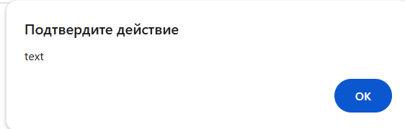

Пример 2:

<body>

    <script>

      let text = "text1";

      alert(text + " text2");

    </script>

  </body>

Результат:

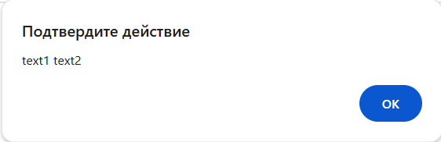

Пример 3:

<body>

    <script>

      let text = "text1";

      alert(text + "\n" + " text2");

    </script>

  </body>

Результат:

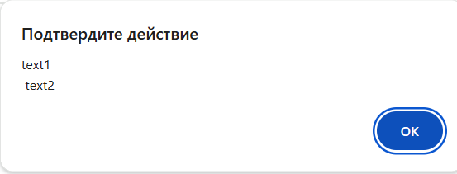

Пример 4:

<body>

    <script>

      let result = confirm("Если 2*2 = 4 нажмите OK," + "\n" + "В противном случае нажмите Отмена.");

      if (result) {

        alert("Молодец!");

      } else {

        alert("Учи таблицу умножения!!");

      }

    </script>

  </body>

Результат:

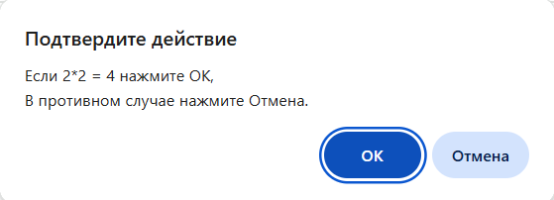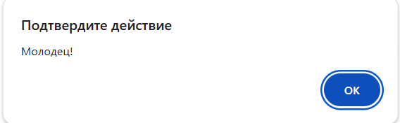

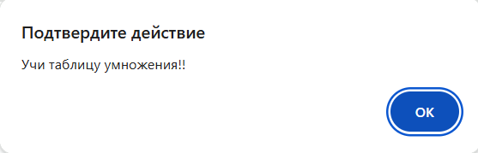

Пример 5:

<body>

    <script>

      let str = prompt("2*2 =","0");

      if (str == "4") {

        alert("Молодец!");

      } else {

        alert("Учи таблицу умножения!!");

      }

    </script>

  </body>

Результат:

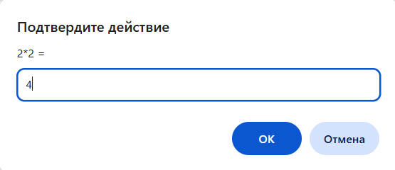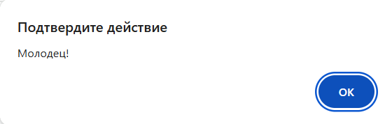

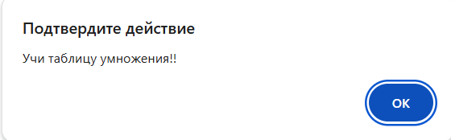

2. Выполните следующее задание, используя встроенный скрипт

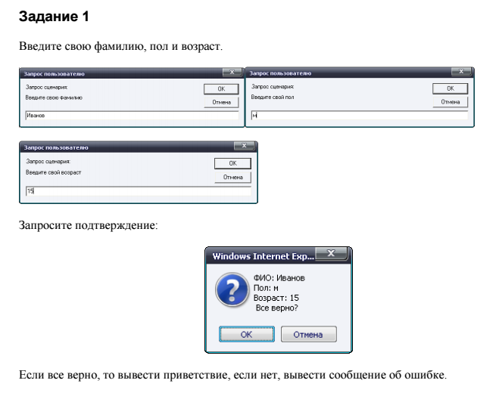

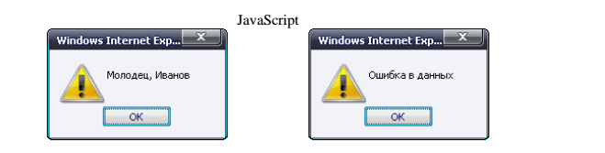

Код выполнения задания:

<!DOCTYPE html>

<html lang="ru">

<head>

    <meta charset="UTF-8">

    <title>Получение данных</title>

    <style>

        body {

            font-family: 'Arial', sans-serif;

            margin: 0;

            padding: 20px;

            background: linear-gradient(to right, #ece9e6, #ffffff);

            height: 100vh;

            display: flex;

            flex-direction: column;

            justify-content: center;

            align-items: center;

        }

        h1 {

            color: #333;

            text-align: center;

            margin-bottom: 30px;

            font-size: 2.5em;

        }

        button {

            padding: 15px 25px;

            background-color: #007bff;

            color: white;

            border: none;

            border-radius: 5px;

            cursor: pointer;

            font-size: 1.2em;

            transition: background-color 0.3s, transform 0.2s;

        }

        button:hover {

            background-color: #0056b3;

            transform: scale(1.05);

        }

    </style>

    <script>

        function getUserDetails() {

            const surname = prompt("Введите свою фамилию:");

            const gender = prompt("Введите свой пол:");

            const age = prompt("Введите свой возраст:");

            const confirmation = confirm(`ФИО: ${surname}\nПол: ${gender}\nВозраст: ${age}\nВсе верно?`);

            if (confirmation) {

                alert(`Привет, ${surname}!`);

                window.location.href = "LABR2_2.html";

            } else {

                alert("Ошибка в данных. Попробуйте снова.");

                getUserDetails();

            }

        }

        window.onload = getUserDetails;

    </script>

</head>

<body>

    <h1>Добро пожаловать!</h1>

    <button onclick="getUserDetails()">Начать</button>

</body>

</html>

Результат:

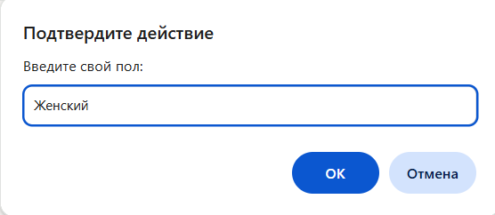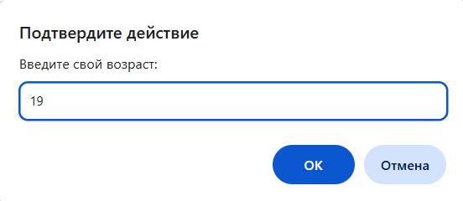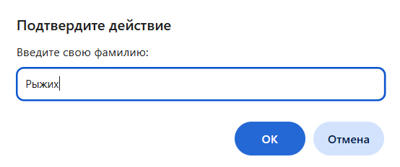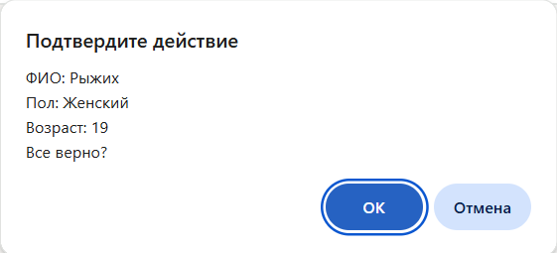

3. Составить сценарий, в котором вычисляется площадь круга по заданному радиусу, используя внешний скрипт.

Код скрипта:

function calculateCircleArea(radius) {

    return Math.PI * Math.pow(radius, 2);

}

function getCircleArea() {

    const radius = prompt("Введите радиус круга:");

    if (radius !== null && !isNaN(radius) && radius > 0) {

        const area = calculateCircleArea(parseFloat(radius));

        alert(`Площадь круга с радиусом ${radius} равна ${area.toFixed(2)}`);

    } else {

        alert("Пожалуйста, введите корректный радиус.");

    }

}

Код HTML страницы:

<!DOCTYPE html>

<html lang="ru">

<head>

    <meta charset="UTF-8">

    <meta name="viewport" content="width=device-width, initial-scale=1.0">

    <title>Калькулятор площади круга</title>

    <script src="scrt.js" defer></script>

    <style>

        body {

            font-family: 'Arial', sans-serif;

            margin: 0;

            padding: 20px;

            background: linear-gradient(to right, #ece9e6, #ffffff);

            height: 100vh;

            display: flex;

            flex-direction: column;

            justify-content: center;

            align-items: center;

        }

        h1 {

            color: #333;

            text-align: center;

            margin-bottom: 30px;

            font-size: 2.5em;

        }

        button {

            padding: 15px 25px;

            background-color: #007bff;

            color: white;

            border: none;

            border-radius: 5px;

            cursor: pointer;

            font-size: 1.2em;

            transition: background-color 0.3s, transform 0.2s;

        }

        button:hover {

            background-color: #0056b3;

            transform: scale(1.05);

        }

    </style>

</head>

<body>

    <h1>Калькулятор площади круга</h1>

    <button onclick="getCircleArea()">Вычислить площадь круга</button>

</body>

</html>

Результат:



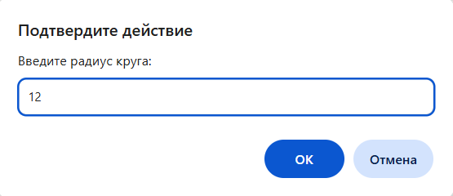 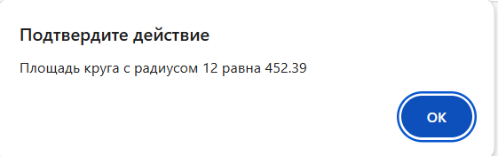

**Вывод:** изучила создание и подключение простых скриптов.